题目0：
# Lecture 07 · Files 文件

> Advanced Programming — 张子邦（暨南大学光电工程系）
> 文件的概念、文件夹与文件系统、文本文件与二进制文件、字符编码、Python 文件读写（open/close、基本模式、文件指针 tell/seek）

## 一、什么是文件（What is a File）

在计算机中，**文件（file）** 是存储在存储设备（硬盘、SSD、U 盘）上、被计算机当作**单一单元**处理的**命名的数据集合**。

**文件的关键特征（Key characteristics）**：

| 特征 | 说明 |
| --- | --- |
| 名称与扩展名（Name & extension） | 如 `report.docx`，扩展名 `.docx` 通常暗示格式或打开它的程序 |
| 内容（Content） | 实际数据：文本、图像、视频、代码或原始字节 |
| 元数据（Metadata） | 关于文件的信息：大小、创建/修改日期、权限等 |
| 位置（Location） | 文件系统中的路径，如 `C:\Users\Alex\Documents\report.docx` |
| 类型（Type） | 大体分为**文本文件**（人类可读字符）和**二进制文件**（供程序解读的编码数据） |

## 二、文件与文件夹（Files vs. Folders）

**文件夹（folder / directory）** 是容纳文件和其他文件夹的容器。文件系统把所有内容组织成**层次结构（hierarchy）**，由操作系统统一管理文件的创建、读取、写入和删除。

**空文件/空文件夹占存储空间吗？**——占。空文件和空文件夹都会消耗少量存储空间，只是小到操作系统可能显示为 "0 字节"。具体行为取决于文件系统（如 Windows 的 NTFS、Linux 的 ext4）。

## 三、什么是文件系统（What is a File System）

**文件系统（file system）** 是操作系统用来在存储设备上**组织、存储、检索和管理**文件与文件夹的**方法和数据结构**。

可以把它理解为磁盘的"归档系统和规则手册"：它定义数据如何在物理上布局、每个文件存放在哪里、谁能访问它。

> 没有文件系统，硬盘就只是一大串无组织的字节序列——根本无法区分一个文件从哪里开始、到哪里结束。

课件用示意图展示三者关系：**操作系统 ↔ 文件系统 ↔ 文件**，文件系统是 OS 管理文件的中间层；并在 Windows "磁盘属性" 对话框中查看实际使用的文件系统（C 盘为 NTFS）。

**常见文件系统**：

| 文件系统 | 典型用途 |
| --- | --- |
| NTFS | Windows 系统盘和数据盘 |
| FAT32 / exFAT | U 盘、跨平台可移动介质 |
| ext4 | Linux |
| APFS | macOS 和 iOS |
| HFS+ | 旧版 macOS |
| XFS / Btrfs / ZFS | Linux 服务器、高级功能（快照、校验和） |
| ISO 9660 / UDF | 光盘（CD/DVD） |

**文件系统的六大核心职责**：

1. **命名与路径（Naming and paths）**：给文件命名并组织成层次结构（如 `C:\Users\Alex\Documents\report.docx`）
2. **空间管理（Space management）**：跟踪磁盘上哪些块/簇（blocks/clusters）是空闲、已用或保留的
3. **元数据存储（Metadata storage）**：记录文件大小、时间戳、权限、所有权
4. **访问控制（Access control）**：按用户/组强制执行读/写/执行权限
5. **可靠性（Reliability）**：处理碎片、日志（journaling，崩溃恢复）和错误检查
6. **抽象（Abstraction）**：隐藏底层硬件，程序只需说"打开这个文件"，不必面对磁盘扇区

**文件元数据存在哪里？（以 NTFS 为例）**：元数据集中存储在 **MFT（Master File Table，主文件表）** 中。每个文件或目录对应 MFT 中的一条记录，包含文件名、时间戳、权限等属性。可用命令 `fsutil fsinfo ntfsinfo C:` 查看 NTFS 信息。

## 四、Python 中的文件类型：文本 vs 二进制

| | 文本文件（Text File） | 二进制文件（Binary File） |
| --- | --- | --- |
| 典型扩展名 | `.txt` | `.bin` |
| 内容 | 人类可读的字符 | 原始字节（如 `01010101…`） |
| 编码 | 按标准字符编码方案存储 | 由特定程序或特定格式来解读 |

**文本文件（Text File）**：最简单、最基础的文件类型之一，把数据存储为**人类可读字符的序列**，字符按标准字符编码方案编码。

**二进制文件（Binary File）**：内容以**原始字节**存储、需要**由特定程序或按特定格式**来解读的文件——而不是当作人类可读的文本来对待。

课件演示了同一个 `.pptx` 文件在两种工具下的样子：
- 用**文本编辑器（Notepad++）**打开：满屏乱码控制字符——因为它不是文本
- 用**十六进制编辑器（WinHex）**打开：可见字节级布局，文件头 `PK`（zip 魔数）和 `[Content_Types].xml` 等结构清晰可见

## 五、字符编码（Character Encoding）

文本文件归根结底只是**字节**；**编码（encoding）** 告诉软件如何把字节映射为字符。编码不匹配是"乱码（mojibake）"的常见原因——比如 `文件` 显示成 `æ–‡ä»¶`（UTF-8 字节被当成 Latin-1 解读）。

| 编码 | 描述 |
| --- | --- |
| ASCII | 7 位，128 个字符（英文字母、数字、基本标点） |
| UTF-8 | 变长，向后兼容 ASCII，支持几乎所有语言和 emoji，**当今的主流标准** |
| UTF-16 / UTF-32 | 定长/变长，用于部分 Windows 和遗留场景 |
| Latin-1 (ISO-8859-1) | 8 位西欧字符 |
| GBK / GB2312 | 中文字符编码（遗留；如今首选 UTF-8） |

**UTF-8 字节数计算示例**："这是1个文本文件" 含 7 个汉字 + 1 个数字。UTF-8 中，常用 CJK 字符（U+4E00–U+9FFF 范围）每个编码为 3 字节，拉丁字符每个 1 字节：

```
7 × 3 + 1 × 1 = 22 字节
```

## 六、在 Python 中读写文件（open / close）

可以用 `open()` 和 `close()` 手动管理文件。**关键规则：一定要调用 `close()`**——否则数据可能没有刷写（flush）到磁盘，且文件句柄会泄漏。最安全的模式是 **try/finally**，即使中途出错也能保证文件被关闭：

```python
f = open('example.txt', 'r', encoding='utf-8')
try:
content = f.read()
print(content)
finally:
f.close()
```

## 七、open() 函数

内置函数 `open()` 是 Python 文件操作的主要入口：

```python
open(filepath, mode='r', buffering=-1, encoding=None, \
errors=None, newline=None, closefd=True, opener=None)
```

**核心参数**：

- **filepath（必填）**：要打开的文件路径，可以是字符串或 path-like 对象，是唯一的必选参数
- **mode（默认 `'r'`）**：字符串，决定文件的打开方式

**文本模式打开**（注意 `r'...'` 原始字符串避免 `\` 转义问题）：

```python
filepath = r'c:/myfile.txt'
file = open(filepath, mode='r', encoding='utf-8')
```

**二进制模式打开**（mode 加 `b`，且不指定 encoding）：

```python
filepath = r'c:/myfile.bin'
file = open(filepath, mode='rb')
```

## 八、四种基本模式（The Fundamental Modes)

基本模式决定了对文件的主要操作：

| 模式 | 名称 | 行为 | 文件指针初始位置 |
| --- | --- | --- | --- |
| `'r'` | Read（读，默认） | 只读。**文件必须存在**，否则抛出 `FileNotFoundError` | 开头 |
| `'w'` | Write（写） | 只写。文件存在则**先截断（清空）**；不存在则新建 | 开头 |
| `'a'` | Append（追加） | 只写。文件存在则指针在**末尾**，新数据追加、不覆盖已有内容；不存在则新建 | 末尾 |
| `'x'` | Exclusive Creation（排他创建） | 类似 `'w'`，但文件已存在时**失败**并抛出 `FileExistsError`，用于防止意外覆盖 | 开头 |

## 九、文件指针（The File Pointer）

文件打开后有一个**文件指针**标记下一次读写的位置：`'r'`/`'w'` 模式指针从**文件开头**开始，`'a'` 模式指针从**文件末尾**开始。

### tell()：我现在在哪？

`tell()` 返回文件指针的当前位置，其含义**完全取决于打开文件的模式**：

- **二进制模式**（`'rb'`、`'wb'` 等）：返回整数，表示距文件开头的**精确字节偏移量**——直观、可直接解读
- **文本模式**（`'r'`、`'w'` 等）：返回**不透明数字（opaque number）**——不能当作字节数或字符数解读，唯一合法用途是**传回给 `seek()`** 以回到该位置

### seek()：跳转到指定位置

`seek(offset, whence)` 移动指针，`whence`（默认 0）指定参考点：

| whence | 常量 | 参考点 | offset 约束 |
| --- | --- | --- | --- |
| 0 | `os.SEEK_SET` | 文件**开头** | 必须 ≥ 0 |
| 1 | `os.SEEK_CUR` | **当前位置** | 可正可负 |
| 2 | `os.SEEK_END` | 文件**末尾** | 通常为负 |

> 注：课件第 25、26 页内容相同（seek 重复页），以上为合并整理。

## 十、要点回顾

1. 文件 = 命名的数据集合；五要素：名称与扩展名、内容、元数据、位置、类型
2. 文件系统是 OS 组织和管理文件的"规则手册"——命名路径、空间管理、元数据、访问控制、可靠性、抽象；NTFS 的元数据集中在 MFT
3. 文本文件是人类可读字符的编码序列（UTF-8 主流，CJK 每字 3 字节）；二进制文件是原始字节，需特定程序/格式解读（用十六进制编辑器查看）
4. `open()` 打开文件，`try/finally` 保证 `close()`；`'r'`/`'w'`/`'a'`/`'x'` 四种基本模式各有指针行为和存在性要求
5. `tell()` 报告指针位置（二进制模式 = 字节偏移，文本模式 = 不透明数字），`seek(offset, whence)` 移动指针

题目1：成员函数loadFromSavedFile(filepath)
代码：
def loadFromSavedFile(self, filepath, char_index=None):
"""从仙剑 98 存档文件中按偏移读取指定角色的属性值。

偏移公式：绝对偏移 = PAGE2(0x200) + 字段基址 + 2 × 角色序号
所有数值为 16 位小端整数。

:param filepath: .RPG 存档文件路径
:param char_index: 角色序号 0–4（0=李逍遥 … 4=阿奴）；若不传则用 self.char_index，
两者都未设时默认 0（李逍遥）
:raises IndexError: char_index 超出 0–4 范围
:raises FileNotFoundError: filepath 不存在
"""
if char_index is None:
char_index = self.char_index
if char_index < 0 or char_index >= len(CHAR_NAMES):
raise IndexError(f'char_index 须在 0–{len(CHAR_NAMES)-1} 范围内')
self.char_index = char_index
self.name = CHAR_NAMES[char_index]

with open(filepath, 'rb') as f:
buf = f.read()

for attr, base in FIELD_OFFS.items():
off = PAGE2 + base + 2 * char_index
val = struct.unpack_from('<H', buf, off)[0]
setattr(self, attr, val)

# 数据一致性兜底
self.is_alive = self.hp > 0
self.is_defending = False
运行结果：
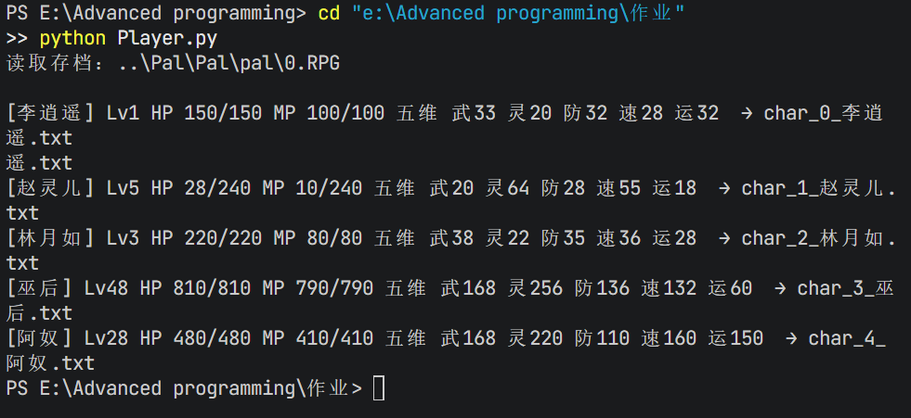

题目2：export2Dict(filepath)
代码：
def export2Dict(self, filepath):
"""将角色属性以 JSON 风格文本写入 filepath，格式示例：

{
"name": "李逍遥",
"HP": 100,
"HP_max": 150,
...
"luck": 20
}

注意：文件内是纯文本字典风格，不是严格的 JSON 文件。
"""
lines = ['{']
lines.append(f' "name": "{self.name}",')
attrs = list(FIELD_OFFS.keys()) # 保持存档字段顺序
for i, attr in enumerate(attrs):
key = JSON_KEYS.get(attr, attr)
val = getattr(self, attr)
tail = ',' if i < len(attrs) - 1 else ''
lines.append(f' "{key}": {val}{tail}')
lines.append('}')
with open(filepath, 'w', encoding='utf-8') as f:
f.write('\n'.join(lines))

# —— 命令行快速验证（python Player.py）——
if __name__ == '__main__':
import os, glob
saves = glob.glob(r'..\Pal\Pal\pal\*.RPG') + glob.glob(r'..\Pal\Pal\pal\*.rpg')
if not saves:
print('未找到 .RPG 存档，请先放置 Pal\\Pal\\pal\\*.RPG')
else:
save = saves[0]
print(f'读取存档：{save}\n')
for idx in range(len(CHAR_NAMES)):
p = Player()
try:
p.loadFromSavedFile(save, idx)
except IndexError:
break
out = f'char_{idx}_{CHAR_NAMES[idx]}.txt'
p.export2Dict(out)
print(f'[{CHAR_NAMES[idx]}] Lv{p.level} HP {p.hp}/{p.hp_max} '
f'MP {p.mp}/{p.mp_max} 五维 '
f'武{p.offense} 灵{p.spirit} 防{p.defense} 速{p.speed} 运{p.luck}'
f' → {out}')
运行结果：
